# 后置处理器

## 作用

*在bean初始化前后进行一些处理工作；*

*postProcessBeforeInitialization:在初始化之前工作*

*postProcessAfterInitialization:在初始化之后工作*

## 实现接口BeanPostProcessor

*后置处理器：初始化前后进行处理工作*

*将后置处理器加入到容器中*

继承方法postProcessBeforeInitialization，postProcessAfterInitialization

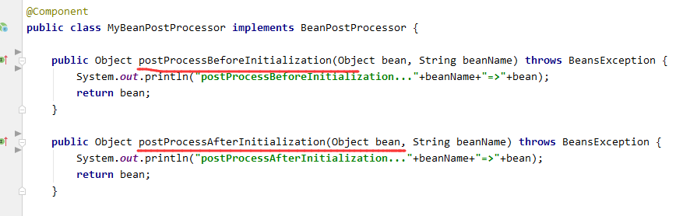

## 引入



## 测试

IOCTest_LifeCycle

以dog类为列

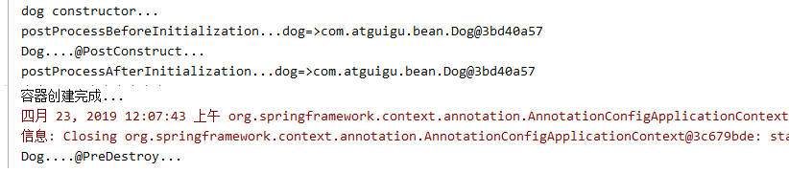

# 原理

后期看视频

# Spring底层

后期看视频

## 作用

*Spring底层对 BeanPostProcessor 的使用；*

*\* bean赋值，注入其他组件，@Autowired，生命周期注解功能，@Async,xxx BeanPostProcessor;*